## **开发环境配置说明**

开发环境：Eclipse+JDK1.8(以64位说明)

1. 进入官网<https://www.oracle.com/technetwork/java/javase/downloads/jdk8-downloads-2133151.html>

下载jdk-8u191-linux-x64.tar.gz，如下所示：

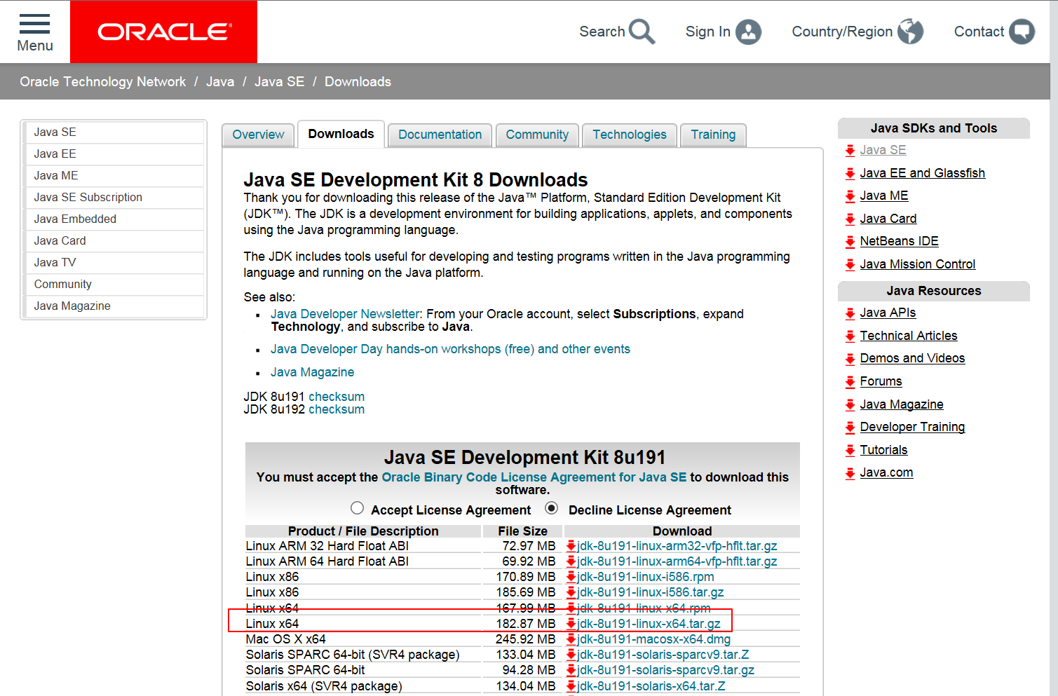

1. 上传至Linux环境下，解压安装包，如下所示：

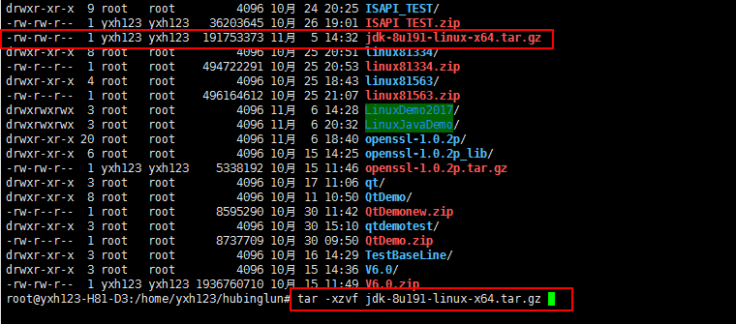

1. 将解压后的文件移至我们需要安装的文件夹中，本文安装到/usr/java中，首先创建java文件夹



其次将数据拷贝到java目录下



1. 修改环境变量



在文件后加上以下环境变量

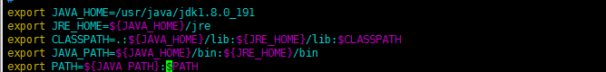

退出后通过以下命令使得环境变量生效



1. 进入官网<http://www.eclipse.org/downloads/packages/release/Juno/SR2>下载eclipse开发环境

实例操作中下载如下64位，实际只要支持Java EE即可；

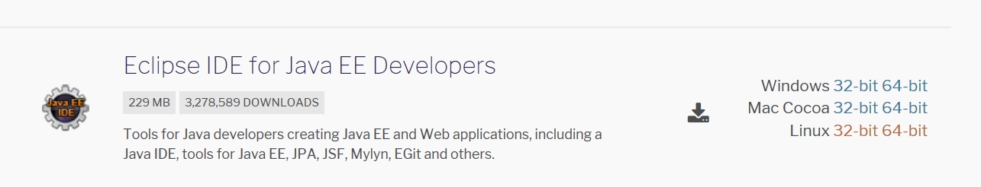

1. 下载后上传到Linux环境中，解压即可；



进入解压文件夹后调用./eclipse即可运行开发环境，如下所示：

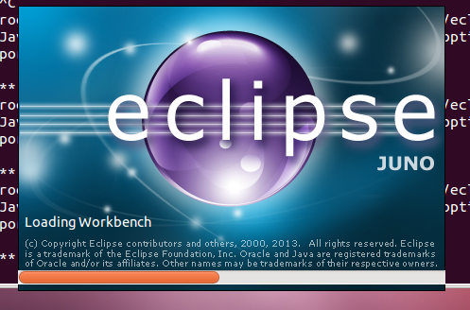

## 动态库环境相关配置

动态库调用使用有两种方法；

* 1. 方法一：

在系统的/usr/lib文件中加入你Java工程所需要使用的so文件,然后将HCNetSDKCom文件夹下的组件库也copy到/usr/lib目录；

备注：系统默认加载库路径，cenos64位需拷贝/usr/lib64下。

* 1. 方法二：

进入/etc/profile，加上你自己的Java工程所需要的so文件的路径；如下所示；



退出后依然调用命令使环境变量生效



* 1. 进入/etc/ld.so.conf，加上你自己的Java工程所需要的so文件的路径，如下所示；



然后调用ldconfig命令使配置生效；



## 示例代码运行操作

* 1. 首先在File下Import Java Project，选择代码目录所在路径，如下所示；

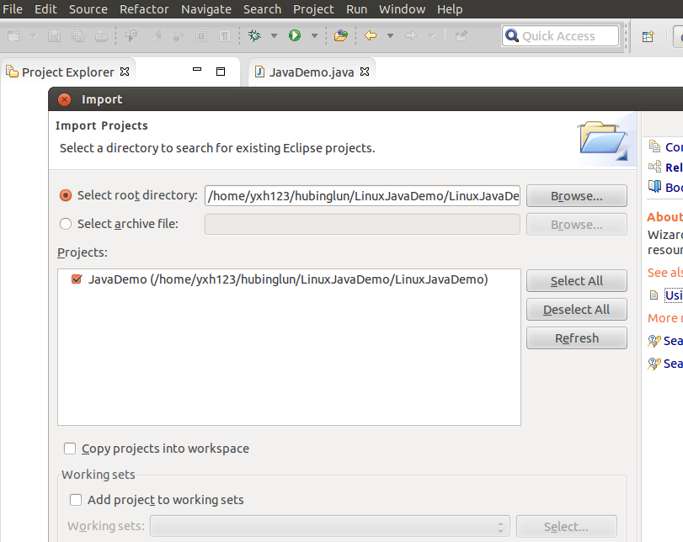

* 1. 修改IDE的Compiler Compliance level与Installed JREs版本；

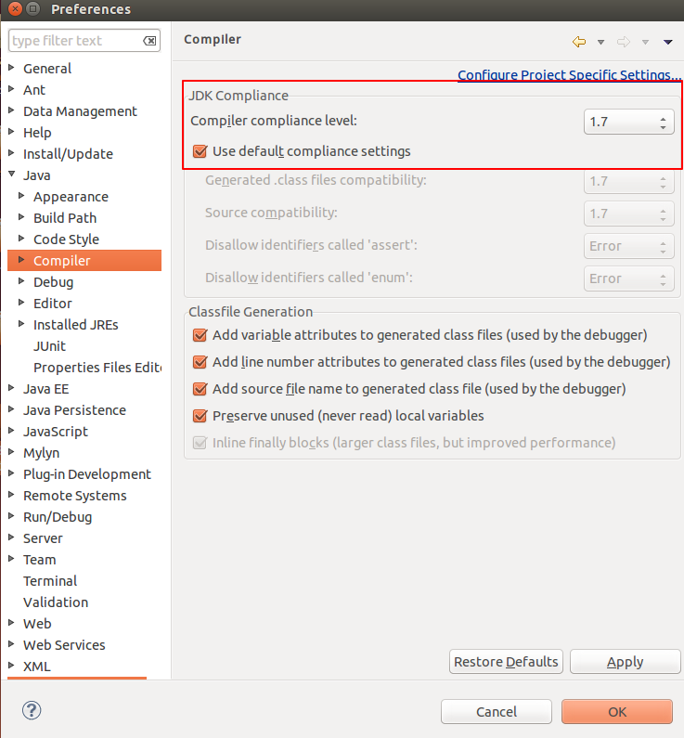

Installed JREs：

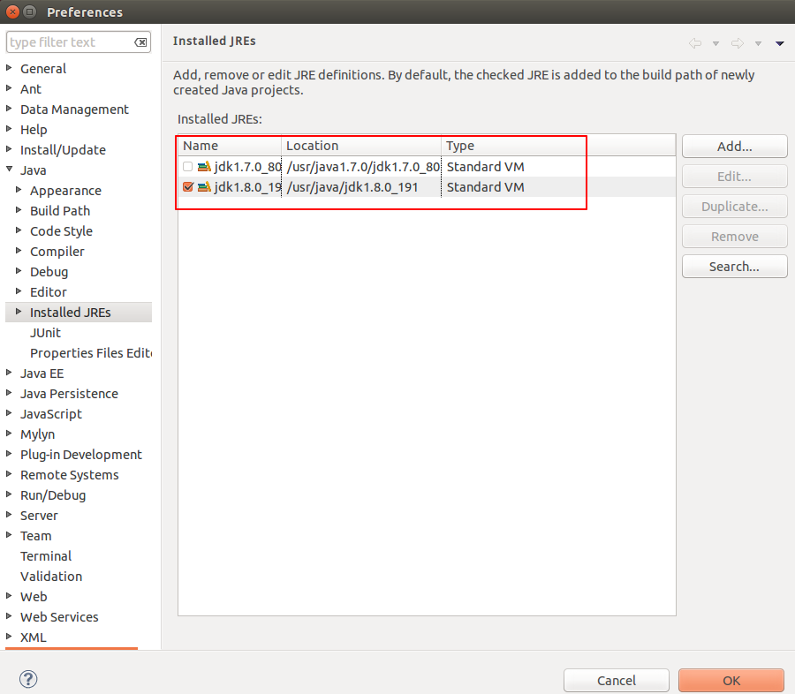

* 1. 导入后选择run->Java Application，选择JavaDemo-test即可；

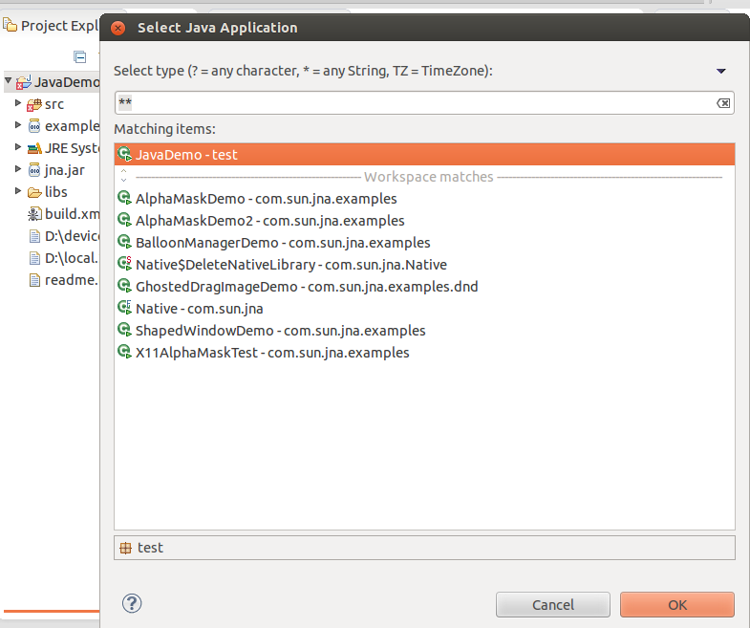

* 1. 运行后即出现demo界面，右击Device Tree即可添加设备，如下所示：

